温馨提示：
此题库为Word版，请按住Ctrl,滑动鼠标滚轴，调节合适的观看比例，关闭Word文档返回原板块。
考点8 函数的图象
1.(2013·福建高考文科·T12)与 (2013·福建高考理科·T8)相同
设函数f(x)的定义域为R,x₀是f(x)的极大值点,以下结论一定正确的是 ( )
A.∀x∈R,f(x)≤f(x₀)
B.-x₀是f(-x)的极小值点
C.-x₀是-f(x)的极小值点
D.-x₀是-f(-x)的极小值点
【解题指南】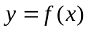与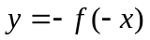的图象关于原点对称，结合图象找出结论．
【解析】选D.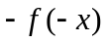是 的图象关于原点对称，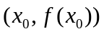是极高点，那么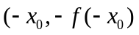就是极低点．
2. （2013·湖北高考文科·Ｔ5）
小明骑车上学，开始时匀速行驶，途中因交通堵塞停留了一段时间，后为了赶时间加快速度行驶. 与以上事件吻合得最好的图象是（ ）
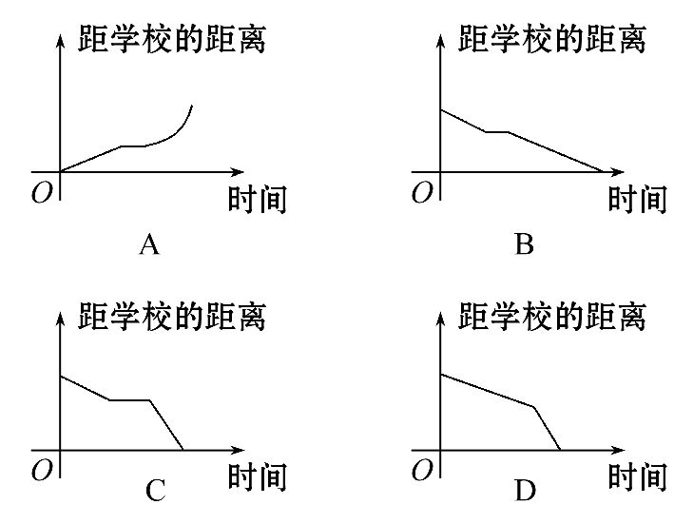
【解题指南】图象反映出单调性.
【解析】选C.距学校越来越近则图象下降,交通堵塞时距离不变,后加速行驶,直线斜率变大,直线变陡.
3. （2013·湖南高考理科·Ｔ5）函数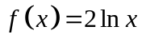的图象与函数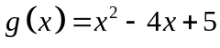的图象的交点个数为（ ）
A．3 B．2 C．1 D．0
【解题指南】本题只要能在同一坐标系中作出这两个函数的图象即可得到答案.
【解析】选B.在同一坐标系中作出f（x）=2㏑x和g（x）=x²-4x+5的图象就看出有两交点.
4. （2013·湖南高考文科·Ｔ6）函数f（x）=㏑x的图像与函数g（x）=x²-4x+4的图像的交点个数为（ ）
A.0 B.1 C.2 D.3
【解题指南】本题只要能在同一坐标系作出这两个函数的图像即可得到答案
【解析】选C，在同一坐标系中作出f（x）=㏑x和g（x）=x²-4x+4的图像就看出有两交点
5.（2013·江西高考理科·Ｔ10）如图，半径为1的半圆O与等边三角形ABC夹在两平行线，之间，//，与半圆相交于F,G两点，与三角形ABC两边相交于E,D两点.设弧FG的长为x(0＜x＜π),y=EB+BC+CD，若从平行移动到，则函数y=f(x)的图像大致是( )
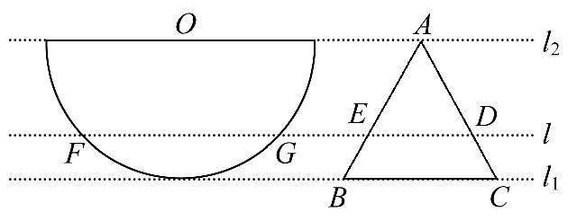
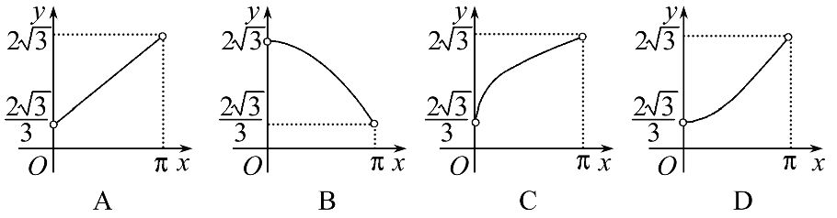
【解题指南】注意到弧FG所对的圆心角为，可构造y关于x的三角函数，借助于三角函数的图像可解决.
【解析】选D. △AOB的高为圆的半径1，可求边长为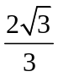，弧FG所对的圆心角为，所以O到FG的距离为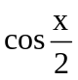，则EB=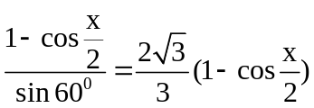，故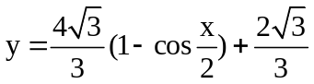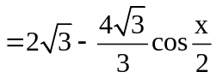，(0＜x＜π)，结合余弦函数的图像知选项D正确.
6.（2013·安徽高考文科·Ｔ8）与（2013·安徽高考理科·Ｔ8）相同
函数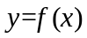的图像如图所示，在区间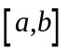上可找到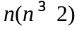个不同的数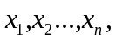使得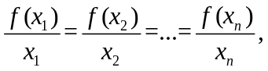则的取值范围是( ) 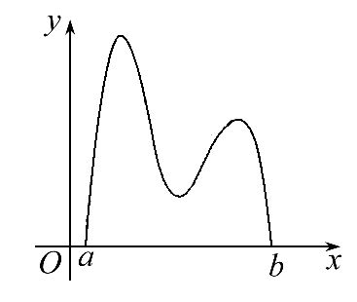
A.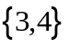 B.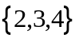 C. 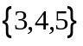 D.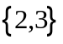
【解题指南】作直线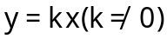，转化为直线与曲线的交点个数问题，数形结合进行判断。
【解析】选B。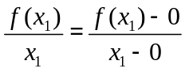表示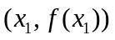与原点连线的斜率； 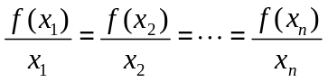表示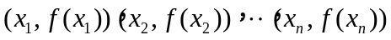与原点连线的斜率相等，而在曲线图像上，故只需考虑经过原点的直线与曲线的交点个数有几种情况.如图所示，
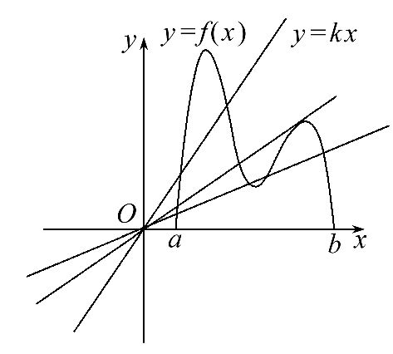
数形结合可得，有2,3,4三种情况，故选B.
7.（2013·山东高考文科·Ｔ9）与（2013·山东高考理科·Ｔ8）相同
函数y=xcosx + sinx 的图象大致为 （ ）
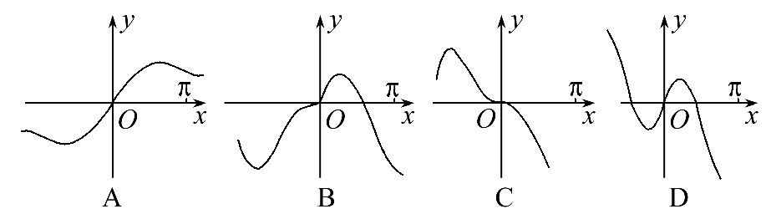
【解题指南】本题考查函数的图象,可先利用函数的奇偶性,再利用特殊点来求解.
【解析】选D. 函数y=xcosx + sinx为奇函数，所以图象关于原点对称，所以排除B，C.当时，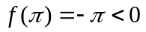,排除A,选D.
8. （2013·四川高考理科·Ｔ7）函数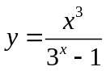的图象大致是（ ）
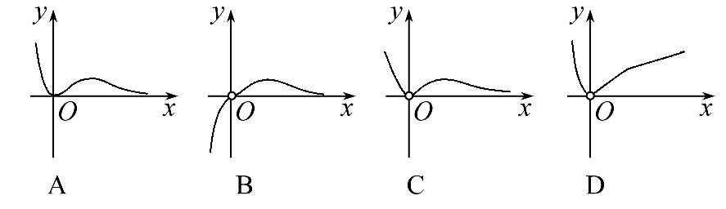
【解题指南】本题考查的是函数的图象,解决本题的关键是抓住函数的解析式及函数图象的特殊点进行验证求解.
【解析】选C.首先考虑当x<0时,函数值应为正值,所以排除选项B,当x=0时解析式没有意义,故排除选项A,当x无穷大时,考虑指数函数比幂函数增长快,所以函数值越来越小,故选C.
关闭Word文档返回原板块。

